Nama : Muhammad Galuh Gumelar

NIM : J0403221017

Kelas : BP1

Soal pencaharian

1. Pak Raharjo sedang mengolah data nilai tes potensi akademik pelamar kerja di kantornya. Datanya adalah sebagai berikut:

[47,43,25,87,39,59,45,67,83,92,67]

Untuk kepentingan seleksi berkas, Pak Raharjo perlu mendapatkan informasi-informasi sebagai berikut:

• Siapa saja yang memiliki nilai sama dengan X.

• Siapa saja yang memiliki nilai lebih besar daripada X. Untuk masing-masing poin di atas,

buatlah program untuk membantu Pak Raharjo. Buatlah dua versi program, yang satu menggunakan sequential search dan satu lagi menggunakan binary search.

Gunakanlah algoritma pengurutan untuk membantu Anda mempersiapkan data tersebut sehingga dapat digunakan oleh binary search

Jawab :

1. Kode sequential search

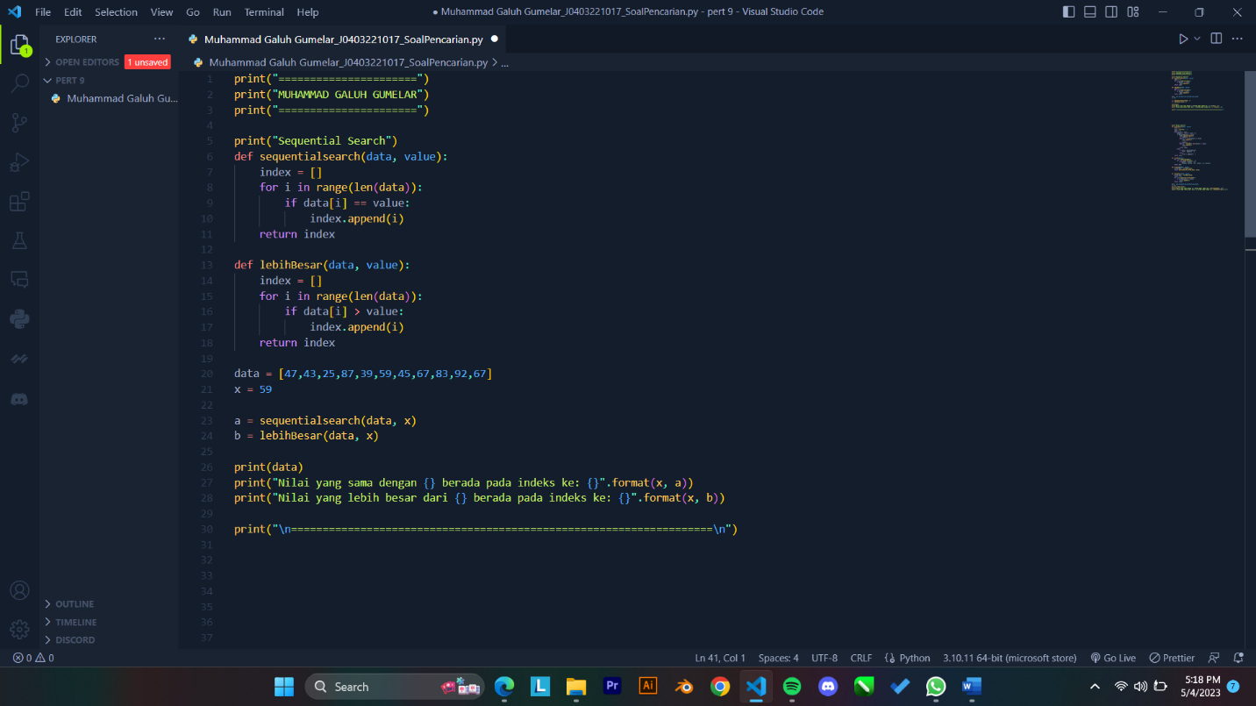

1. Kode binary search

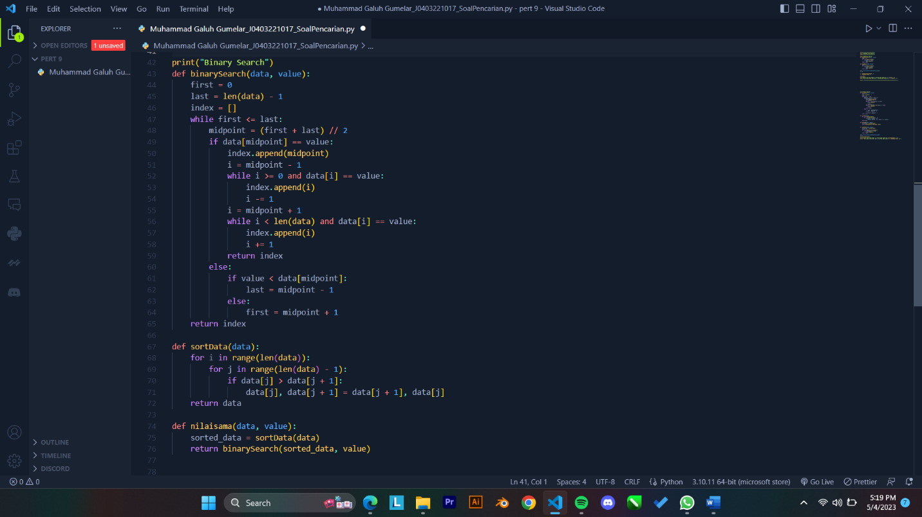

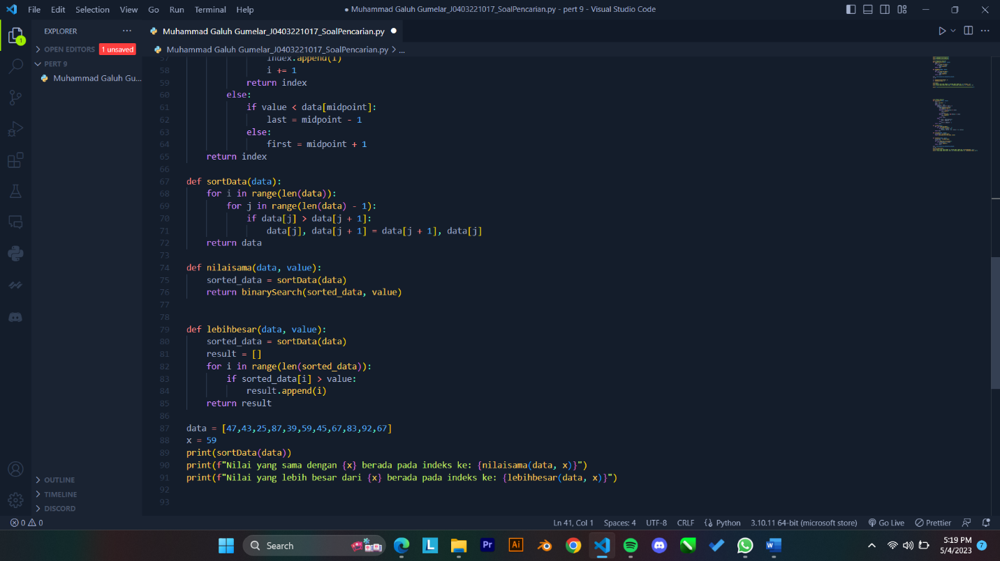

1. Output sequeltial dan binary search

